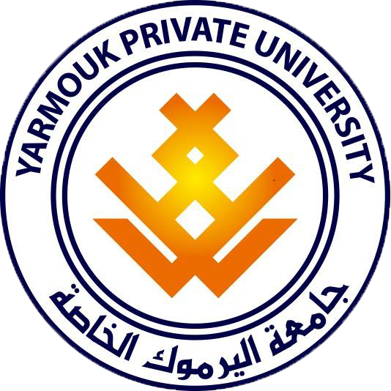

**جامعة اليرموك الخاصة**

**الرؤية والأهداف**

أسست جامعة اليرموك الخاصة عام 2005 لتكون واحدة من الركائز الهامة للتعليم العالي في بلدنا الحبيب سورية، وقد صدر المرسوم الجمهوري 262 لعام 2007 ليأذن بولادة هذه الجامعة مؤلفة من تسعة كليات، وافتتح السيد وزير التعليم العالي الجامعة في 29/10/2008 إيذاناً ببدء النشاط العلمي لها، بعد أن تم التأكد من توفير الجامعة لمختلف عناصر الاعتمادية.

وضعت جامعة اليرموك الخاصة في أعلى أولوياتها الحرص على طلبتها من الناحيتين العلمية والتطبيقية فهيأت لهم المستلزمات العلمية كافة (أساتذة متميزين، إرشاداً أكاديمياً فاعلاً، مختبرات متطورة)، وأتاحت لهم الفرصة لممارسة نشاطات طلابية لائقة ومفيدة، إضافة إلى توفير رزمة من الخدمات الراقية التي ستمكن أبناءها من الدراسة والتحصيل ضمن بيئة خصبة وصالحة للتفوق الدراسي. في الوقت نفسه فقد وضعت الجامعة نصب عينيها مسألة الارتقاء النوعي بمستوى التعليم، وذلك بالالتزام الدقيق بضوابط الاعتمادية الموضوعة من قبل وزارة التعليم العالي، والاستفادة من خبرات جامعات أجنبية وإقليمية ومحلية مرموقة.

**رؤية الجامعة**

أن تكون مؤسسة رائدة في التعليم العالي والبحث العلمي ذات سمعة مرموقة على المستويات المحلية والإقليمية والدولية، وأن تحقق شروط الاعتمادية المحلية والدولية كافة، وتكون إحدى الركائز الأساسية لتحقيق الأهداف الوطنية للتعليم العالي.

**أهداف الجامعة**

اجتذاب الطلبة المتميزين دراسياً، وبذل أقصى الجهود لتحفيزهم وتشجيعهم على التحصيل العلمي والمعرفي.

* القيام بدور تربوي مميز في استكشاف الطاقات الكامنة لدى مختلف مستويات الطلبة.
* إنشاء بيئة إرشاد وتوجيه أكاديميين تدفع الطلبة باتجاه الإبداع والبحث العلميين.
* الالتزام بجودة فائقة للتعليم العالي استناداً إلى خطط تدريسية متقدمة وحديثة، وأطر تدريسية متميزة علماً وخبرة، وبرامج تدريب منتقاة بعناية.
* توفير الظروف المكانية والتقنية للطلبة بغية ممارسة هواياتهم العلمية والفنية والأدبية والرياضية عن طريق نوادٍ متخصصة يساعد على توجيهها ثلة من المختصين.
* إنشاء وتمتين عرى التعاون العلمي والثقافي مع الجامعات المحلية والإقليمية والدولية المرموقة سعياًً وراء كسب خبرات إضافية في مجال التعليم العالي، وتهيئة فرص أوفر للطلبة والأطر التدريسية للاطلاع على بيئات تعليمية راقية تتيح السعي قدماً نحو التطوير المستمر للعملية التعليمية.
* دعم وتفعيل دور البحث العلمي لتحقيق أغراض التنمية الوطنية، ودعم دورها في خدمة المجتمع.
* التفاعل الكامل مع المجتمع من حيث توفير التخصصات التي يحتاجها، ومن حيث التواصل بمختلف المؤسسات العامة والخاصة، والمساعدة على تهيئة فرص العمل لخريجي الجامعة.
* التوفير الدائم لضوابط الاعتمادية المحددة من قبل وزارة التعليم العالي، إلى جانب السعي للحصول على الاعتمادية الخارجية من قبل مؤسسات دولية معروفة في هذا المجال.



**كلية الهندسة المعمارية**

**كلمة العميد**

يهدف قسم الهندسة المعمارية إلى عرض مجموعة من المشاكل المتعلقة بالتخطيط والتصميم العمراني من حيث:

* 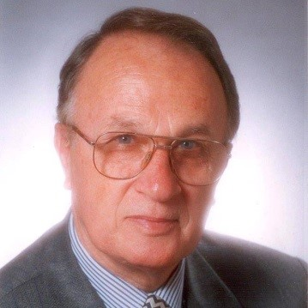تسليط الضوء عليها بشكل يساعد على تفهم العلاقات العمرانية المتبادلة فيما بينها.
* تزويد الطلبة بالمهارات اللازمة في التصميم وإعدادهم لتفهم المشاكل في مجتمع المدينة والريف.
* وضع الأسس اللازمة لتحليل المعلومات وإعداد البرامج المعمارية والعمرانية.
* تعريف الطلبة بالعوامل الطبيعية والبيئية والاجتماعية المتعلقة بمبادئ التنظيم العمراني وعناصر تشكيل المدينة ومكوناتها، والتصدي لها بأسلوب علمي سليم.
* وأخيراً يمكن تلخيص الأهداف لتعليم التصميم المعماري بكون هذا القسم منبراً رئيسياً لاكتشاف الإبداع والتفاعل والتدريب من خلال عملية متابعة دقيقة ومتبادلة، تتمثل في مداخل ونماذج متعددة لتوسيع القاعدة المعرفية للطالب.

**مكونات الخطة الدراسية:**

|  |  |  |
| --- | --- | --- |
| مكونات الخطة الدراسية | | |
| نوع المكون | عدد الساعات المعتمدة | النسبة المئوية (%) |
| متطلبات جامعة | 15 | 8.87 |
| متطلبات كلية | 22 | 13.02 |
| قسم متطلبات | 132 | 78.11 |
| إجمالي الساعات المعتمدة | 169 | 100 |